かみっこチャレンジ３年生！ 算数のこたえ
Ｐ．１２
①２０ ②７０ ③９０ ④１０

①４０ ②１０ ③９０ ④６０

１００
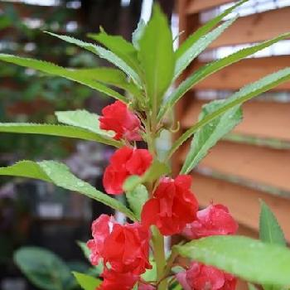
Ｐ．１３
①０ ②０ ③０ ④０

①０ ②０ ③０ ④０

Ｐ．１５
①２×９＝１８ ②５×８＝４０ ③９×７＝６３
④５×３＝１５ ⑤４×４＝１６ ⑥６×８＝４８

☆もっと練習 Ｐ．１３８もやってみよう！
理科の学習で、ホウセンカ、ヒマワリ、マリーゴールド
をそだてます。たねからどのようにそだっていくのか考えてみてね。
先生がポットにたねをまきます。少し大きくなったら、みんなのはちにうえかえます。１年生の時につかったはちを用意しておいてください。
ない人は、同じくらいの大きさのはちでもだいじょうぶです。

